РУКОВОДСТВО ПОЛЬЗОВАТЕЛЯ

ВНИМАТЕЛЬНО ПРОЧТИТЕ ДАННОЕ РУКОВОДСТВО ПЕРЕД НАЧАЛОМ ЭКСПЛУАТАЦИИ ТРЕНАЖЕРА!

СОДЕРЖАНИЕ

Правила техники безопасности 3

Правила электробезопасности 4

Инструкция по эксплуатации 5

E95s Инструкция по сборке 8

Особенности эллиптического тренажера 14

Эксплуатация эллиптического тренажера 15
Bluetooth® подключение 19

Программируемые функции 21

Датчик частоты сердечных сокращений 29

Техническое обслуживание 32

Разнесенный вид 35

Перечень деталей 36

ПРИМЕЧАНИЕ
ДАННЫЙ ЭЛЛИПТИЧЕСКИЙ ТРЕНАЖЕР ПРЕДНАЗНАЧЕН ТОЛЬКО ДЛЯ ДОМАШНЕГО ИСПОЛЬЗОВАНИЯ. ЛЮБОЕ ИНОЕ ИСПОЛЬЗОВАНИЕ АННУЛИРУЕТ
ГАРАНТИЮ.

XE895B-YE028_1905(SL)A
ПРАВИЛА ТЕХНИКИ БЕЗОПАСТНОСТИ
ПРЕДУПРЕЖДЕНИЕ - Перед началом эксплуатации данного устройства настоятельно рекомендуется ознакомиться с инструкциями.
ОПАСНО - Во избежание поражения электрическим током перед чисткой и / или техническими работами отсоединяйте беговую дорожку SOLE от розетки.
ВНИМАНИЕ - Во избежание получения ожогов, пожара, поражения электрическим током или получения травм людьми установите беговую дорожку на плоскую ровную поверхность с доступом к заземленной розетке 230 В, 10 А (115 В, 15 В), к которой должен быть подключена только беговая дорожка.

ИСПОЛЬЗУЙТЕ УДЛИНИТЕЛЬ НЕ НИЖЕ УРОВНЯ 14 AWG С ОДНОЙ РОЗЕТКОЙ: НЕ ПЫТАЙТЕСЬ ЗАМЕНЯТЬ ЗАЗЕМЛЕННУЮ ВИЛКУ, ИСПОЛЬЗУЯ НЕПОДХОДЯЩИЕ АДАПТЕРЫ ИЛИ КАКИМ-ЛИБО ОБРАЗОМ ИЗМЕНЯТЬ СОЕДИНИТЕЛЬНЫЙ ШНУР.
Это может привести к серьезной опасности удара током или пожара, а также к сбоям в работе компьютера. См. Инструкции по заземлению, стр. 3.

- Запрещается эксплуатация эллиптического тренажера на мягком, ворсистом или махровом покрытии. Это может привести к повреждению и покрытия и тренажера.
- Запрещается нахождение возле тренажера детей младше 13 лет. Устройство имеет множество точек зажима и других опасных участков, способных нанести ребенку травму.
- Не прикасайтесь к подвижным частям.
- Запрещается эксплуатация тренажера с поврежденным кабелем или вилкой. При
неверной работе тренажера обратитесь к дилеру.
- Не допускайте воздействия на кабель высоких температур.
Запрещается эксплуатация тренажера в местах распыления аэрозольных продуктов или подачи кислорода. Искры, образуемые в результате работы двигателя, могут привести к воспламенению газов.
- Запрещается ронять или устанавливать посторонние предметы в отверстия.
- Запрещается эксплуатация на открытом воздухе.
- Для отключения устройства поверните все переключатели в положение «выкл.» и достаньте вилку из розетки сети питания.
- Запрещается нецелевое использование тренажера.
- Датчики пульса не являются медицинскими устройствами. На точность показаний ЧСС влияют различные факторы, включая движения пользователя. Датчики пульса предназначены только для ориентировочного определения ЧСС в процессе тренировок.
- Носите подходящую обувь. Для тренировок не подходят туфли на высоком каблуке, классические туфли, сандалии, также запрещается тренировка без обуви. Во избежание чрезмерной усталости ног рекомендуется носить качественную спортивную обувь.
- Данное устройство не предназначено для использования лицами со сниженными физическими, сенсорными или умственными способностями или с недостатком опыта и знаний, если только им не были предоставлены инструкции использованию прибора или обеспечено наблюдение лицом, ответственным за их безопасность.

СОХРАНИТЕ ДАННУЮ ИНСТРУКЦИЮ – ПОЗАБОТЬТЕСЬ О БЕЗОПАСНОСТИ!

ПРАВИЛА ЭЛЕКТРОБЕЗОПАСНОСТИ
ВНИМАНИЕ!
ЗАПРЕЩАЕТСЯ снимать кожух без отключения источника питания.
Изменение напряжения на десять процентов (10%) и более может оказать влияние на производительность беговой дорожки. Гарантийные обязательства не распространяются на данные условия. Если вы предполагаете недостаточность напряжения, свяжитесь с местной энергетической компанией или лицензированным электриком для проведения испытаний.
ЗАПРЕЩАЕТСЯ подвергать эллиптический тренажер воздействию дождя или влаги. Данное изделие НЕ ПРЕДНАЗНАЧЕНО для использования на открытом воздухе, вблизи бассейна или термического душа, а также в других помещениях с высокой влажностью. Максимальная рабочая температура равна 40°С, а влажность – 95% без образования конденсата (капли воды на поверхностях).

ИНСТРУКЦИЯ ПО ЗАЗЕМЛЕНИЮ
Данное устройство должно быть заземлено. При отказе или неверной работе беговой дорожки контур заземления обеспечивает путь для отвода остаточного напряжения, снижая тем самым риск поражения электрическим током. Данное устройство оснащено кабелем с заземляемой вилкой. Вилка должна включаться в соответствующую розетку, установленную и заземленную в соответствии с действующими нормами и правилам.
ОПАСНОСТЬ – неправильное подключение проводника заземления может привести к поражению электрическим током. В случае возникновения сомнений относительно выполненного заземления свяжитесь с квалифицированным электриком или специалистом отдела обслуживания для проведения проверки. Запрещается изменять конструкцию вилки, поставляемой с устройством, если она не подходит к используемой розетке; обратитесь к квалифицированному электрику для выполнения установки необходимой розетки.
Устройство предназначено для эксплуатации в сети 230 (115) В и оснащено вилкой, аналогичной изображенной ниже. Для подключения к 2-полюсной розетке, не подходящей к стандартной вилке, возможно использование временного переходника, аналогичного приведенному ниже. Временный переходник может быть использован до тех пор, пока квалифицированный электрик не выполнит установку розетки, заземленной надлежащим образом (как показано ниже). Зеленый контакт или аналогичный ему вывод в переходнике должен быть подключен к постоянному заземлению, например, к выводу заземления розетки. При использовании переходника его необходимо закрепить на месте при помощи металлического винта.

Адаптер
Ушко для болта заземления
Металлический винт
Заземленная распределительная коробка
Контакт заземления
Заземленная розетка
ИНСТРУКЦИЯ ПО ЭКСПЛУАТАЦИИ
- ЗАПРЕЩАЕТСЯ эксплуатировать эллиптический тренажер без понимания результатов изменения рабочих режимов на компьютере.
- Помните, что сопротивление и длина шага меняются постепенно. Установите желаемый уровень сопротивления на компьютере и отпустите кнопку регулировки. Компьютер постепенно выполнит команду.
- ЗАПРЕЩАЕТСЯ эксплуатация тренажера во время грозы. В электросети возможны скачки напряжения, способные вывести из строя узлы тренажера. Во время грозы необходимо отключить тренажер от сети питания.
- Соблюдайте осторожность при выполнении других действий во время упражнения на эллиптическом тренажере: просмотр телевизора, чтение и т.д. Подобные отвлекающие факторы могут привести к травме.
- Во время изменения настроек (длина шага, уровень и т.д.) держитесь за рукоятку или поручень.
- Запрещается прикладывать чрезмерное усилие на кнопки управления. Для срабатывания достаточно легкого касания пальцем. Если кнопки не реагируют на нормальное прикосновение, обратитесь к представителю компании SOLE.

E95s КОНТРОЛЬНЫЙ ПЕРЕЧЕНЬ ДЕТАЛЕЙ
1 КРЕПЕЖ ШАГ 1

#145. 3/8”X3/4” Болт с внутренним шестигранником (4 шт)
#150. M5 × 10m/m
Винт с крестообразным шлицем (6 шт)
186.3/8” x 2T Разрезная шайба
(4 шт)

#137. 3/8" x 2-1/4"
Болт с шестигранной головкой (2 шт)

#187.3/8” x 23 x 2T
Шайба изогнутая (4 шт)
#176.3/8” x 19 x 1.5T
Шайба плоская (6 шт)

#139. 3/8" x 3-3/4"
Болт с шестигранной головкой (4 шт)

2 КРЕПЕЖ ШАГ 2
#136. 3/8" x 3/4"
Болт с шестигранной головкой (2 шт)

#204.Ø25
Шайба волнистая (2 шт)

#175. 3/8" x 30 x2T
Шайба плоская (2 шт)

#180. 5/16" x 20 x 1.5T
Шайба плоская (2 шт)

#168. 5/16" x 9T
Гайка Nyloc (2 шт)

#134. 5/16" x 1-1/4"
Болт с шестигранной головкой (2 шт)

3 КРЕПЕЖ ШАГ 3
#187.3/8" x 23 x 2T
Изогнутая шайба (4 шт)
#176.3/8" x 19 x1.5T
Шайба плоская (8 шт)

#97. Колпачок для провода переключателя
(2 шт)

#165. 3/8"x 7T
Гайка Nyloc (6 шт)

#138. 3/8" x 2-1/4"
Болт с шестигранной головкой (6 шт)

4 КРЕПЕЖ ШАГ 4

#154. 4мм × 15мм
Винт для листового металла (2 шт)
#153. 3.5мм × 12мм
Винт для листового металла (12 шт)

#152.M5 × 15мм
Винт с крестообразным шлицем (14 шт)

СБОРОЧНЫЕ ИНСТРУМЕНТЫ

#193.M8_ L-образный торцевой ключ

#192. Отвертка для крестообразного паза

#195. Ключ 12/14мм
#194. Ключ 13/14мм

E95s ИНСТРУКЦИИ ПО СБОРКЕ
ПРЕДВАРИТЕЛЬНАЯ СБОРКА
1. Острым ножом разрежьте коробку по пунктирным линиям. Поднимите коробку и снимите упаковку.
2. Осторожно разверните детали и проверьте их на отсутствие повреждений и соответствие списку. Если некоторые детали повреждены или отсутствуют, свяжитесь с торговым представителем.
3. Откройте упаковку с крепежом. Сначала достаньте инструменты. Достаньте крепеж в порядке его использования. Номера в инструкции обозначают номера деталей на чертеже.

СНЯТИЕ СТАБИЛИЗАТОРА

- Используйте торцевой ключ (193), чтобы выкрутить два болта и снять стабилизатор для перевозки.
.

1 НАКЛОННАЯ ПЕРЕКЛАДИНА/МАЧТА КОНСОЛИ

КРЕПЕЖ ШАГ 1
186.3/8” x 2T Разрезная шайба (4 шт)
#150. M5 × 10мм
Винт с крестообразным шлицем (6 шт)
#145. 3/8”X3/4” Болт с внутренним шестигранником (4 шт)
#176. 3/8"x19 x1.5T Плоская шайба (6 шт)
#137. 3/8" x 2-1/4"
Болт с шестигранной головкой (2 шт)
#187. 3/8"x23x2T Изогнутая шайба (4 шт)
#139. 3/8" x 3-3/4"
Болт с шестигранной головкой (4 шт)

- Вставьте заднюю перекладину в сборе (2) под заднюю трубку корпуса эллиптического тренажера. Вставьте два болта и плоские шайбы (137, 176) в верхнюю часть трубки корпуса и затяните их руками в задней перекладине в сборе (2). Вы полностью затянете эти болты после следующего шага.
- Вставьте 4 болта (139) и изогнутых шайбы (187) в переднюю часть трубки корпуса. Вам может понадобиться затянуть или ослабить два верхних болта, чтобы сопоставить отверстия. Когда все болты установлены в резьбу, их необходимо затянуть торцевым ключом.
- Протяните кабель компьютера (68) из основного корпуса через трубку мачты консоли (12). В трубке мачты консоли есть предварительно установленная длинная стяжка. Привяжите конец кабеля компьютера к стяжке в нижней части трубки, а затем возьмитесь за другой конец стяжки, чтобы протянуть кабель компьютера через трубку. Зафиксируйте трубку мачты на корпусе с помощью 4 болтов (145), разрезной шайбы (186) и плоских шайб (176).
- Развяжите кабель компьютера (68) и подключите его к консоли вместе с двумя кардиодатчиками в сборе (58) и кабелями переключателей сопротивления и длины шага (61/62). Затем поместите консоль в верхней части мачты и затените ее с помощью 4 винтов с крестообразным шлицем M5 (150), используя отвертку для крестообразного паза (192).
- Установите подставку для бутылки (206) на мачту консоли (12) с помощью винтов с крестообразным шлицем (150) и затяните их, используя отвертку для крестообразного паза (192).
※Подставку для бутылки нужно собрать перед сборкой консоли.

2НИЖНИЕ ПОДВИЖНЫЕ РУКОЯТКИ

КРЕПЕЖ ШАГ 2
#175. 3/8" × 30 × 2T
Плоская шайба (2 шт)
#180. 5/16" × 20 × 1.5T
Плоская шайба (2 шт)
#168. 5/16" x9T
Гайка Nyloc (2 шт)
#204. ø25
Волнистая шайба (2 шт)
#134. 5/16" x 1-1/4"
Болт с шестигранной головкой (2 шт)

#136. 3/8" x 3/4"
Болт с шестигранной головкой (2 шт)

- Установите две волнистые шайбы (204) на левый и правый вал трубки мачты. Установите левую и правую нижние подвижные рукоятки (13, 14) и насадите их на левый и правый валы. Вставьте два болта с шестигранной головкой (136) и плоские шайбы 3/8" (175) и затяните с помощью ключа (194).
- Снимите стяжку с подшипников штоковой полости на левом соединительном рычаге (8) и насадите на крепеж нижней части подвижной рукоятки. Закрепите с помощью болта с шестигранной головкой (134), плоская шайбы (180) и гайки Nyloc (168), используя ключ 13/14мм (194) и ключ 12/14мм (195). Повторите действия для правого соединительного рычага (9) и правой нижней части подвижной рукоятки (14).
3ПОДВИЖНЫЕ

ТКИ
РУКОЯТКИ

УКОЯТКИ
РУКОЯТКИ

КРЕПЕЖ ШАГ 3
#176. 3/8"x19x1.5T
Плоская шайба (8 шт)
#187. 3/8"x23x2T Изогнутая шайба (4 шт)
#97. Колпачок провода переключателя (2 шт)
#138. 3/8" x 2-1/4" Болт с шестигранной головкой (6 шт)
#165.3/8” x7T Гайка Nyloc
(6 шт)

- Закрепите левую подвижную рукоятку (10) на левой нижней рукоятке (13) и закрепите с помощью трех болтов с шестигранной головкой (138), 4 плоских шайб (176), двух изогнутых шайб (187) и трех гаек Nyloc (165), используя ключ (194) и ключ (195). Повторите те же действия для правой подвижной рукоятки (11) и правой нижней рукоятки (14).
- Подключите провод рукоятки (Верхний), сопротивление (Белый, 61) и провод рукоятки (Верхний), длина шага (Красный, 62) к двух проводам рукоятки (Нижним), Сопротивление/длина шага (63), соответственно, спрячьте неиспользуемую длину провода в трубке мачты. В конце вставьте колпачки проводов переключателя в трубку мачты, чтобы закрепить провода.
4ПЛАСТИКОВЫЕ ДЕТАЛИ

КРЕПЕЖ ШАГ 4
#152. M5 × 15мм Винт с крестообразным шлицем (14 шт)
#153.3.5мм × 12мм Винт для листового металла
(12 шт)
#154. 4мм × 15мм
Винт для листового металла (2 шт)

- Закрепите кожух левого соединительного рычага (121) на левом соединительном рычаге с помощью винтов с крестообразным шлицем (152), затем закрепите кожух левого соединительного рычага (119) с помощью двух винтов с крестообразным шлицем (152) на нижней подвижной рукоятке. Повторите те же действия для кожухов правого соединительного рычага (122) и (120) на правом соединительном рычаге и нижней подвижной рукоятке.
- Закрепите два кожуха скользящего колеса (99) с помощью 4 винтов с крестообразным шлицем (152).
- Установите 4 кожуха стабилизатора (104 и 105) справа и слева на заднюю трубку задней направляющей в сборе с помощью 4 винтов с крестообразным шлицем (152).
- Совместите левый и правый кожухи мачты консоли (111, 112) слева и справа, соответственно, и закрепите с помощью двух листов для листового металла (154).
- Совместите передний кожух рукоятки (100) с задним кожухом рукоятки (101) на левой нижней подвижной рукоятке и закрепите с помощью 4 винтов для листового металла (153). Повторите те же действия для переднего (102) и заднего (103) кожухов рукоятки. (Будьте осторожны, чтобы не зажать провод).
- Вставьте два овальных колпачка (89) в оба конца трубки переднего стабилизатора.
- Установите подставку для планшета (205) на заднюю часть консоли с помощью 4 винтов для листового металла (153).

ОСОБЕННОСТИ ЭЛЛИПТИЧЕСКОГО ТРЕНАЖЕРА

РЕГУЛИРОВКА ДЛИНЫ ШАГА
E95s имеет уникальную функцию регулировки длины шага, которая еще больше увеличит разнообразие ваших тренировок. Когда показатели настроек шага находятся в самом нижнем положении, длина шага составляет 46 см (18 дюймов). Этот показатель используется при медленной ходьбе или во время быстрых бросков с очень высоким сопротивлением. Максимальный показатель составляет 61 см (24 дюйма) и используется во время ходьбы с более высокой скоростью. Регулировка длины шага также может быть использована для выбора удобной длины шага.

Длина шага также может контролироваться компьютером. Длина шага может контролироваться кнопками на консоли или левой подвижной рукоятке, а также может автоматически регулироваться во время предварительно установленных тренировочных программ.

Зарядка портативных устройств через USB-порт
Функция зарядки через USB-порт:
Заряжайте свои устройства во время тренировки с помощью встроенного в эллиптический тренажер USB-порта.
Перед зарядкой вашего мобильного устройства убедитесь, что тренажер включен.

Шаг 1: Вставьте USB-кабель (не идет в комплекте) в USB-порт и ваше устройство.
Шаг 2: Проверьте, заряжается ли ваше устройство.

ПРИМЕЧАНИЕ：
* USB-кабель для зарядки не поставляется в комплекте, убедитесь, что используете совместимый USB-кабель для зарядки.
** Иконка “зарядки” на вашем устройстве может отображать процесс зарядки или нет. В зависимости от силы тока, требуемой для каждого конкретного устройства, иконка может не отображать зарядку, но она все же может происходить.
***USB-порт на консоли может заряжать USB-устройства. Он обеспечивает до 5Vdc/0.5 А и совместим с USB 2.0. С помощью этого порта вы не сможете сохранить данные тренировки на свое устройство; он используется только для зарядки.
ЭКСПЛУАТАЦИЯ ЭЛИПТИЧЕСКОГО ТРЕНАЖЕРА
ЗНАКОМСТВО С ПАНЕЛЬЮ УПРАВЛЕНИЯ

E95s КОНСОЛЬ

РАЗЪЕМ НАУШНИКОВ

ВЕНТИЛЯТОР

ВЫКЛЮЧАТЕЛЬ ВЕНТИЛЯТОРА

ЗАРЯДКА ПОРТАТИВНЫХ УСТРОЙСТВ С ПОМОЩЬЮ USB-ПОРТА

ДИНАМИК

ПРОГРАММНЫЕ КЛАВИШИ
(Ручная программа, Холмы, Жиросжигание,
Силовая тренировка, HIIT,
2 пользователя, 2ЧСС)

ДИСПЛЕЙ

РАЗЪЕМ ВХОДА АУДИО
(MP3, CD, ИЛИ
СМАРТФОНА)

ВКЛЮЧЕНИЕ ПИТАНИЯ

При подаче питания на тренажер происходит автоматическое включение консоли. Данная модель подключается непосредственно к сети переменного тока напряжением 230 (150) В, слева в передней части, в месте входа кабеля в устройство, установлен выключатель питания.
При первой подаче питания на экране отобразятся показания одометра, общее время, показывающее, сколько часов работал тренажер, и общее расстояние, показывающее, сколько миль (или километров, если включена метрическая система) прошел эллиптический тренажер. Эллиптический тренажер войдет в режим ожидания.

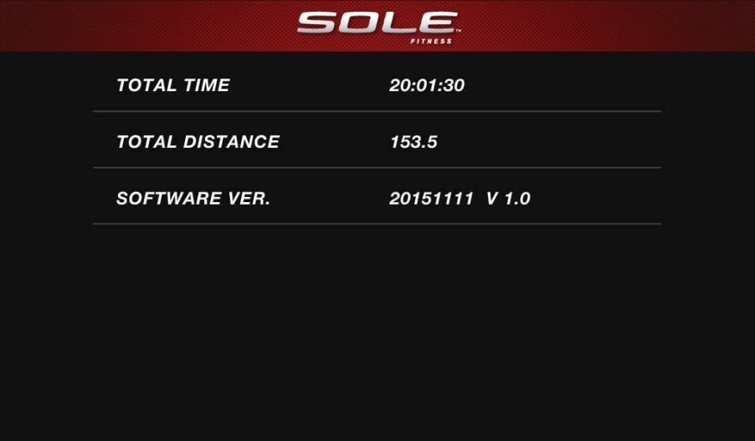

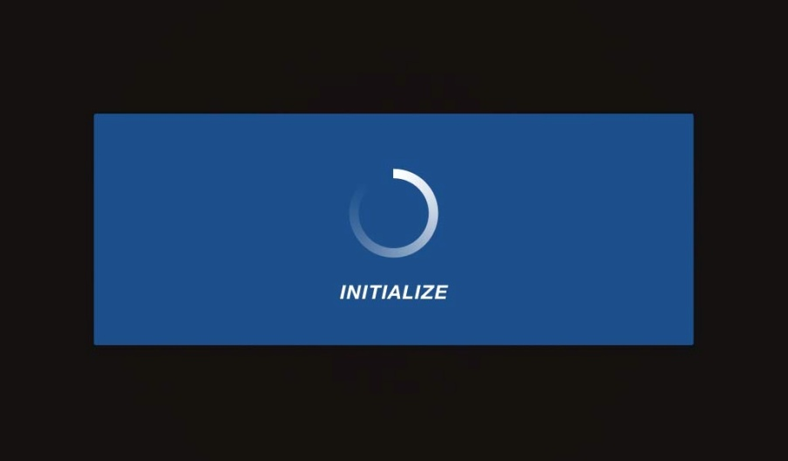
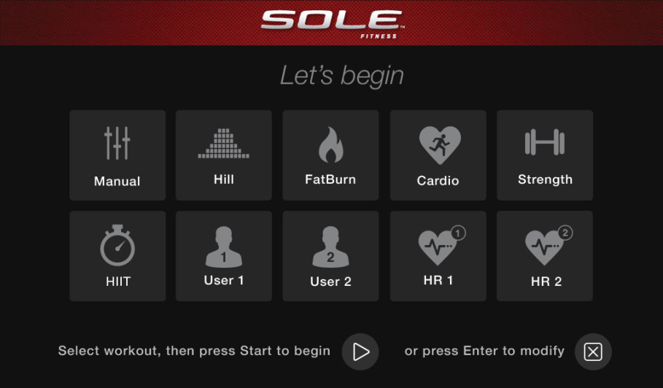

Домашняя страница консоли
РАБОТА КОНСОЛИ
КЛАВИША ПУСК
Это самый быстрый способ начала тренировки. После
включения питания вам необходимо просто
нажать клавишу Start (Старт) – будет включен режим
быстрого запуска. В режиме быстрого запуска время будет отсчитываться с нуля. Уровень сопротивления и длину шага можно изменить вручную при помощи клавиш Level (Уровень) ▲/▼ или Stride (Длина шага) ▲/▼. На точечном экране отображается круг и мигающей точкой, обозначающей ваше продвижение по кругу.

БАЗОВАЯ ИНФОРМАЦИЯ
При каждом нажатии клавиши Display (Дисплей), данные, отображаемые на экране, изменятся. Если вы не нажмете эту клавишу во второй раз, то экран вернется в режим тренировки через 3 секунды.
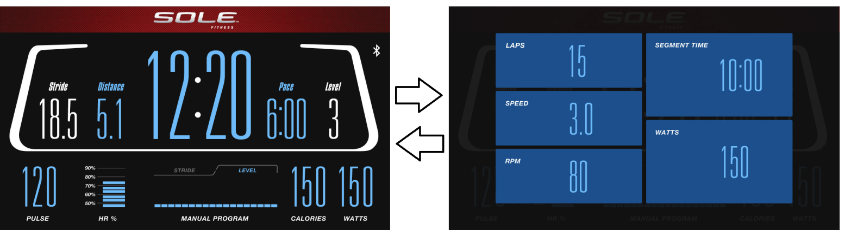
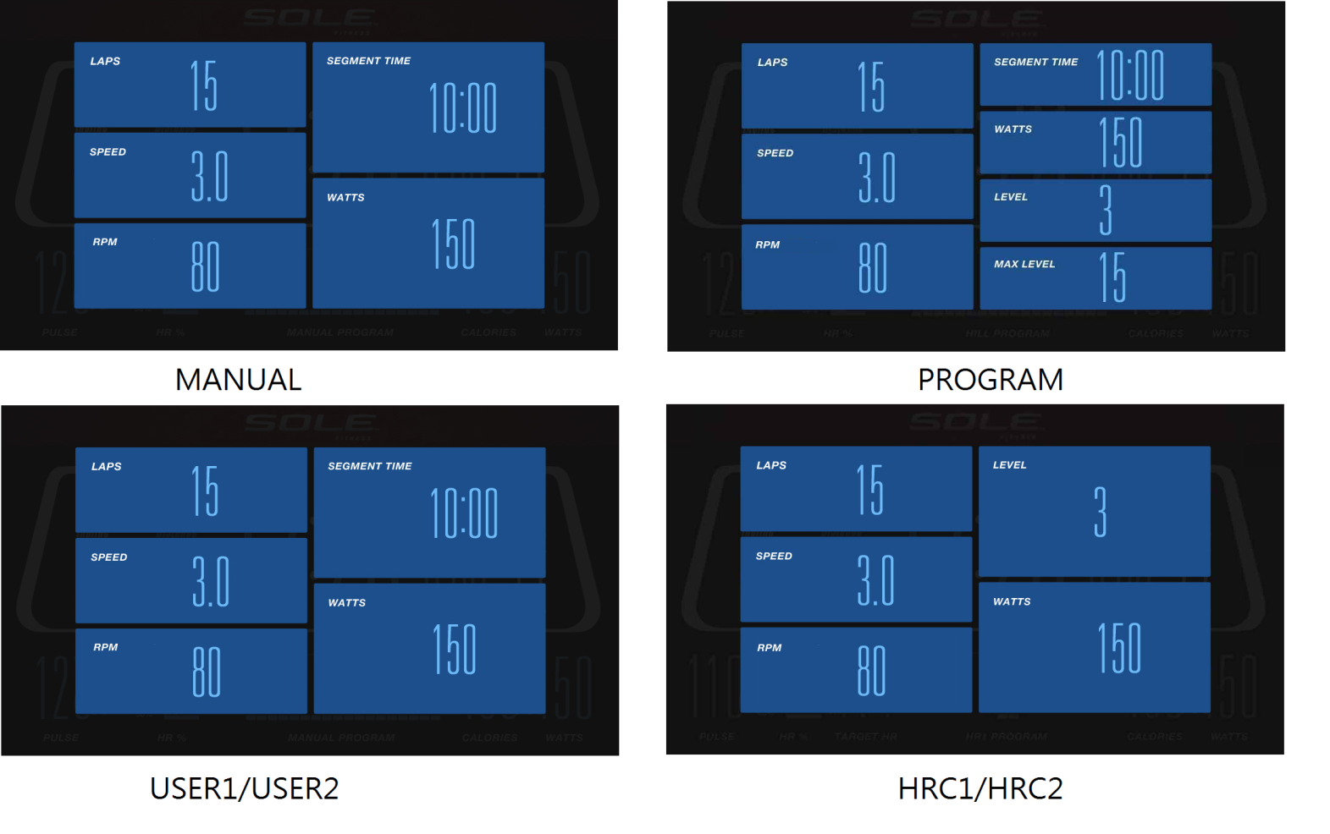

В эллиптическом тренажере имеется встроенная система мониторинга частоты сердечных сокращений. Просто возьмитесь за контактные датчики измерения ЧСС, установленные на рукоятках, или наденьте нагрудный ремень с передатчиком, после чего начнет мигать символа «сердце» (это может занять несколько секунд). В окне Pulse (Пульс) будет отображаться величина вашего пульса в уд/мин, а также столбчатая диаграмма ЧСС с указанием доли (в %) от предполагаемого максимального значения. Закрепляемый на груди ремень является более надежным способом измерения ЧСС. Датчики пульса в рукоятках подвержены неверным показаниям в зависимости от физиологии пользователя, привычек во время выполнения тренировки, например, хвата рукояток или степени влажности ладоней.
У клавиши Stop (Стоп) имеется несколько функций. Одно нажатие клавиши Stop (Стоп) во время выполнения программы переведет программу в режим паузы на 5 минут. Данная функция очень полезна, если вам необходимо попить воды, ответить на телефон или по другой причине остановить тренировку на непродолжительное время. Для возобновления работы из режима паузы нажмите клавишу Start (Старт).

Двойное нажатие клавиши Stop (Стоп) во время
тренировки остановит программу и на экране отобразится Workout Summary (Результат тренировки).

Нажатие и удержание клавиши Stop (Стоп) на протяжении 3 секунд приведет к полному сбросу панели. Во время ввода данных в программу клавиша Stop (Стоп) выполняет функцию возврата к предыдущему экрану. Нажатие клавиши Stop (Стоп) позволяет вам возвращаться на один шаг назад во время программирования.
На передней панели консоли имеется Audio Input Jack (Аудио вход) ( ) встроенные громкоговорители. В данный разъем вы можете включить любой источник сигнала низкого уровня. К источникам питания относятся MP3 плееры, iPod, портативное радио, CD плееры и даже ТВ или компьютерный аудио сигнал. Также в комплекте имеется аудио кабель и разъем для наушников ( ).

ПРОГРАММИРОВАНИЕ КОНСОЛИ
Каждая из программ может быть настроена при помощи вашей индивидуальной информации и изменена в соответствии с вашими потребностями. Некоторая из запрашиваемой информации необходима для обеспечения точности показаний. Вам будет необходимо ввести Age (Возраст) и Weight (Вес). Ввод параметра Age (Возраст) необходим для правильной настройки программы управления Heart Rate (ЧСС); ввод параметра Weight (Вес) необходим для более точного расчета показателя Calorie (Калории). Несмотря на то, что мы не способны предоставить точного значения для калорий, мы можем рассчитать его как можно точнее.

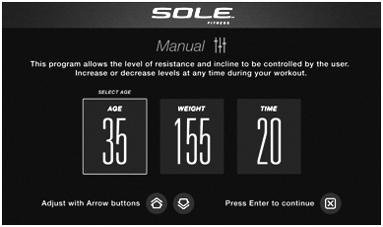
Страница настройки Возраста, Веса и Времени

Сообщение о калориях: Показания калорий для каждого тренажера, домашнего или в специализированном зале, не являются точными и могут изменяться в широком диапазоне. Такие показания необходимы только для контроля прогресса от тренировки до тренировки. Единственным точным способом измерения количества сжигаемых калорий является клиническая ситуация с контролем со стороны множества приборов. Это обуславливается тем фактом, что все люди разные и сжигают калории с различной скоростью.

ПЕРЕХОД К ПРОГРАММЕ И ИЗМЕНЕНИЕ ПАРАМЕТРОВ
Для перехода по списку программ воспользуйтесь клавишами каждой программы. На точечном экране будет отображен профиль Speed (Скорость) для каждой программы. В обеих моделях при нажатии клавиши Display (Дисплей) будет отображен профиль длины шага. Для выбора программы нажмите Enter (Ввод), после чего можно начать изменять параметры. Если вы желаете начать тренировку без ввода новых параметров, просто нажмите клавишу Start (Старт). Это позволит избежать программирования данных и переведет вас непосредственно к экрану начала тренировки. При необходимости изменения персональных настроек просто следуйте инструкциям в окне сообщения. Запуск программы без изменения настроек приведет к тренировке с параметрами по умолчанию.

Примечание: значение параметров Age (Возраст) и Weight (Вес) по умолчанию будет изменено после ввода нового числового значения. Последние введенные параметры Age (Возраст) и Weight (Вес) сохраняются в качестве значений по умолчанию. Если вы вводите параметры Age (Возраст) и Weight (Вес) при первом использовании тренажера, то вам не нужно изменять их до того момента, пока ваш возраст и вес изменяться или когда на тренажере будет заниматься другой человек.

Новое приложение «Sole» работает на устройствах на платформе Apple и Android!
Для того чтобы помочь вам достичь своих целей в тренировках, Sole добавил замечательную новую функцию для всех наших устройств. Ваш новый тренажер оснащен приемопередатчиком Bluetooth®, который позволит ему взаимодействовать с выбранными телефонами или планшетами с помощью приложения Sole Fitness.
Просто скачайте бесплатное приложение Sole Fitness из Apple Store или Google Play, а затем следуйте инструкциям в приложении для синхронизации с вашим тренажером. Это позволит просматривать текущие данные тренировки в трех разных секторах дисплея на вашем устройстве. Легко переключайтесь из режима отображения тренировки к интернету/социальным сетям/электронной почте с помощью значков на экране. После окончания тренировки данные автоматически сохраняются во встроенный личный календарь для дальнейшего использования.
Наше новое приложение Sole Fitness также позволяет синхронизировать данные тренировки с одним из многих фитнес-сайтов, которые мы поддерживаем: iHealth, MapMyFitness, Record MyFitnessPal или Fitbit.

Синхронизация приложения с тренажером:
После загрузки приложения убедитесь, что на вашем устройстве включен Bluetooth®, затем щелкните значок в верхнем левом углу, чтобы найти тренажер Sole.
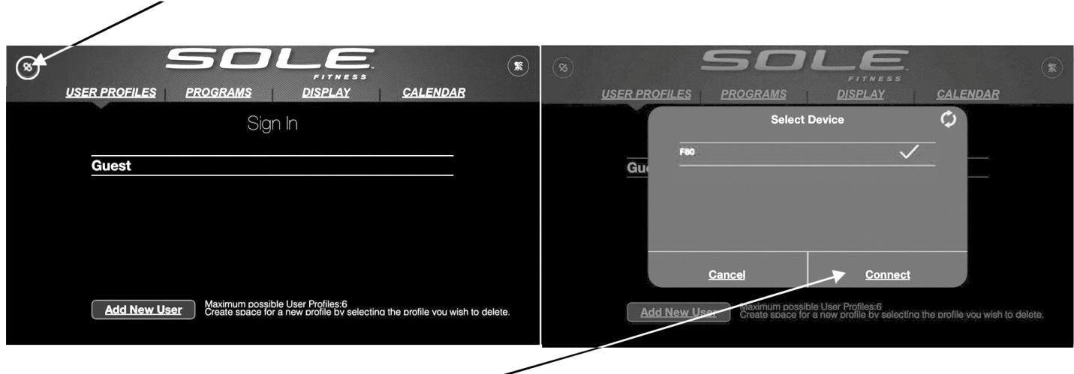
После обнаружения тренажера нажмите Connect (Подключиться). Когда приложение и тренажер синхронизируются, на консоли устройства загорится значок Bluetooth®. Теперь вы можете начать использовать свое новое устройство Sole!
Если эллиптический тренажер не синхронизируется с приложением, в конце тренировки на консоли отобразится сообщение "SYNC". Вы можете провести синхронизацию с помощью телефона или планшета, чтобы сохранить данные тренировки в приложении. Консоль может хранить лишь данные последней тренировки. Когда эллиптический тренажер возвращается в РЕЖИМ ОЖИДАНИЯ, данные тренировки стираются.
*Примечание: для нормальной работы приложения «Sole Fitness» версия операционной системы вашего устройства должна быть не ниже iOs 7 или Android 4.4.
Bluetooth устройство тренажера (BLE 4.0) может также синхронизироваться с Bluetooth беспроводным нагрудным передатчиком ЧСС (BLE 4.0). Нагрудный передатчик может получать сигналы, даже когда приложение уже используется. Чтобы произвести переключение функции, необходимо использовать кнопку определения ЧСС на тренажере. Произведите для этого следующие шаги:
Если Bluetooth работает правильно и синхронизирован с приложением, в режиме ожидания светодиод Bluetooth на клавиатуре не горит.
Нажмите кнопку ЧСС на клавиатуре в режиме ожидания. Загорится светодиод Bluetooth. Это означает, что функция Bluetooth включена и готова к синхронизации с беспроводным нагрудным Bluetooth-передатчиком. После синхронизации сразу можно надевать беспроводной нагрудный передатчик. При подключении на консоли будут отображаться показания ЧСС, получаемые через Bluetooth.
После окончания тренировки консоль автоматически синхронизирует Bluetooth с ранее подключенным приложением.
Тренажер может проигрывать музыку через беспроводное Bluetooth-подключение. Включите функцию Bluetooth на мобильном телефоне или планшете. Найдите Bluetooth-устройство «Bt-speaker». Выберите его для подключения. Теперь ваше устройство может передавать музыку на тренажер.
ПРОГРАММИРУЕМЫЕ ФУНКЦИИ
ПРОГРАММИРОВАНИЕ В РУЧНОМ РЕЖИМЕ
Программа Manual (Ручная) работает, как следует из названия, в ручном режиме. Это означает, что тренировкой управляете вы сами, а не компьютер.

1. Нажмите клавишу программирования Manual (Ручная).
2. После чего меню попросит вас ввести Age (Возраст). Изменение возраста выполняется при помощи клавиш Уровень ▲/▼, затем нажмите клавишу Enter (Ввод).
3. Теперь необходимо ввести ваш Weight (Вес). Вы можете изменить ваш вес при помощи клавиш Уровень ▲/▼, после чего нажать Enter (Ввод) для продолжения.
4. Следующим параметром является Time (Время). Вы можете изменить значение времени при помощи клавиш stride (Длины шага) или Level (Уровня) ▲/▼, после чего нажать Enter (Ввод) для продолжения.

5. Вы закончили редактирование параметров и можете начать программу тренировки путем нажатия клавиши Start (Пуск). Вы также можете вернуться на один шаг экрана программирования назад и изменить параметры при помощи клавиши Stop (Стоп).
6. После начала программы тренажер будет установлен на первый уровень. Это самый простой уровень, и он часто используется для разминки. Если вы желаете увеличить нагрузку, нажмите клавишу Уровень ▲; уменьшение уровня происходит при помощи клавиши Уровень ▼.
7. Во время программы Manual (Ручная) вы можете перемещаться по данным в окне сообщении при помощи клавиши Display (Дисплей).
8. Нажатие клавиши Enter (Ввод) будет переключать отображение профилей Длины шага и Уровня.

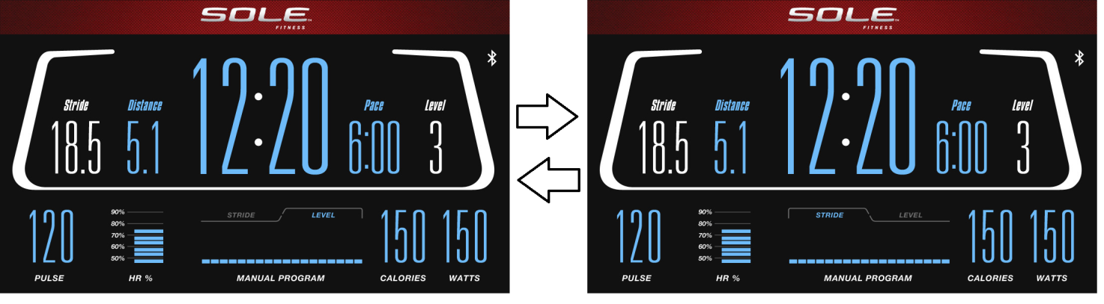
Нажмите клавишу ВВОД, чтобы изменить профиль отображения

9. В режиме тренировки, если вы нажмете клавишу Stop (Стоп), программа будет приостановлена. На экране появится сообщение «Нажмите Старт, чтобы продолжить» или «Нажмите Стоп, чтобы закончить».

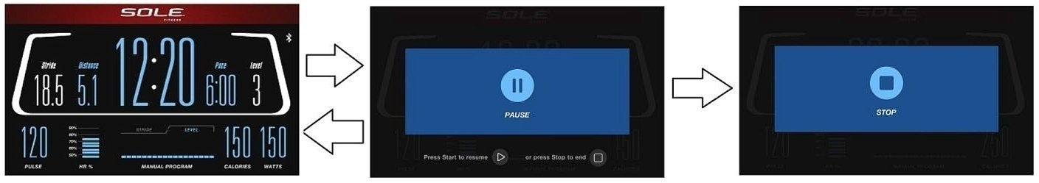

- После окончания работы программы в окне сообщений появиться статистика тренировки. Статистика отображается в течение непродолжительного времени, а затем консоль переходит к экрану запуска. Статистика тренировки состоит из ВРЕМЕНИ, РАССТОЯНИЯ, КАЛОРИЙ, СРЕДНЕГО ТЕМПА и СРЕДНЕГО ЧИСЛА ОБОРОТ/МИНУТУ, а также СРЕДНЕЙ СКОРОСТИ, и ДЛИНЫ ШАГА, СРЕДНЕГО УРОВНЯ, СРЕДНЕЙ МОЩНОСТИ, СРЕДНЕЙ ЧСС.

- Затем вы также можете выбрать: Нажмите Старт, чтобы повторить; Нажмите Стоп, чтобы закончить; или нажмите Пользователь, чтобы сохранить.

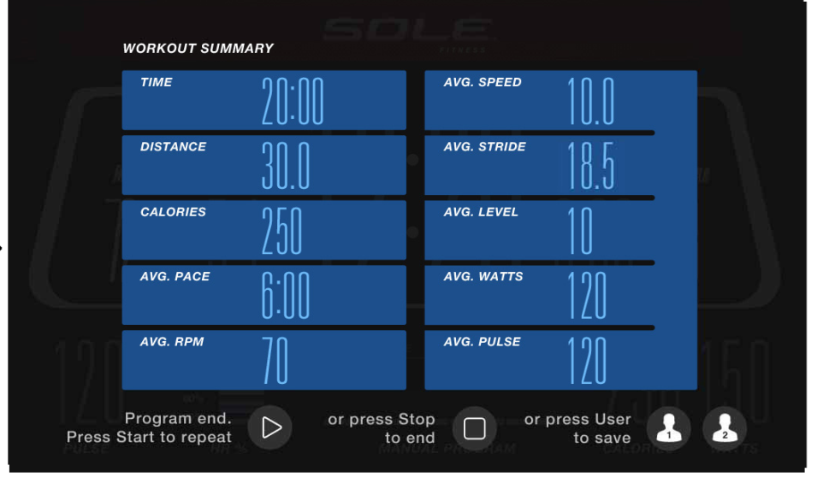
12. Вы можете сохранить данные тренировки в пользовательском режиме User 1 (Пользователь 1) или User 2 (Пользователь 2).

При нажатии клавиши START (СТАРТ) снова, на консоли отобразятся ранее установленные данные.
Когда пользователь нажимает клавишу User1 (Пользователь 1), на экране появляется надпись: «НАЖМИТЕ ВВОД, ЧТОБЫ СОХРАНИТЬ ЭТУ ПРОГРАММУ В ПОЛЬЗОВАТЕЛЬСКОМ РЕЖИМЕ ИЛИ НАЖМИТЕ СТОП, ЧТОБЫ ВЕРНУТЬСЯ В НАЧАЛО», нажмите клавишу ENTER (ВВОД), чтобы подтвердить сохранение, нажмите клавишу STOP (СТОП), чтобы отменить сохранение и вернуться к началу тренировки.

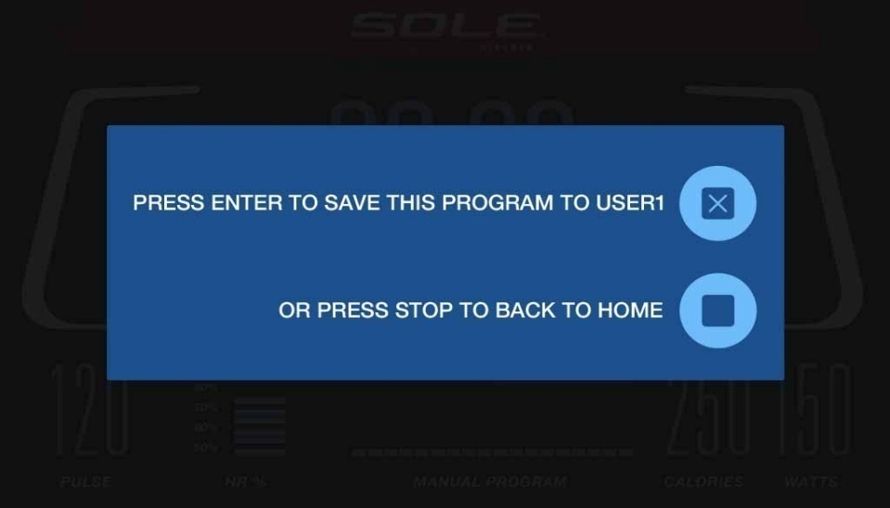

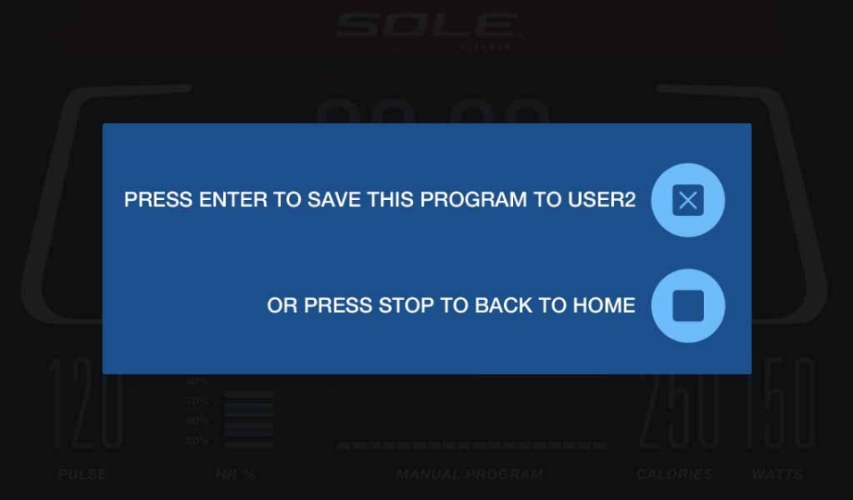
ПРЕДВАРИТЕЛЬНО УСТАНОВЛЕННЫЕ ПРОГРАММЫ
Тренажер оснащен пятью различными программами, предназначенными для различных типов тренировок. Данные программы имеют параметры по умолчанию, заданные на заводе-изготовителе для достижения различных целей.

Hill (Холм)
Программа Hill (Холм) симулирует подъем и спуск с холма. Сопротивление педалей увеличивается и уменьшается равномерно.
РАБОТА ДЛИНА ШАГА

Fat Burn (Жиросжигание)
Программа Fat Burn (Жиросжигание) предназначена, как следует из ее названия, для увеличения скорости сжигания жир а. Существует много подходов к определению лучшего способа сжигания жира, но большинство экспертов сходятся во мнении, что наиболее оптимальным является режим низкой нагрузки на протяжении устойчивой тренировки. Лучшим способом сжигания жира является поддержание ЧСС на уровне 60% - 70% от максимального значения. Данная программа не использует величину пульса, а моделирует тренировку с низкой, постоянной нагрузкой.
РАБОТА ДЛИНА ШАГА

Cardio (Кардио)
Программа Cardio (Кардио) предназначена для увеличения сердечно-сосудистой функции и выносливости. Упражнение предназначено для сердца и легких. Она развивает вашу сердечную мышцу, увеличивает кровоток и объем легких. Это достигается путем использования высокого уровня нагрузки с небольшими изменениями во время работы.
РАБОТА ДЛИНА ШАГА

Strength (Силовая тренировка)
Программа Strength (Силовая тренировка) предназначена для увеличения силы мышц нижней части тела. Данная программа равномерно увеличивает сопротивление до высокого уровня и позволяет поддерживать его. Программа предназначена для усиления и тонизирования ваших мышц и ягодиц.
РАБОТА ДЛИНА ШАГА

HIIT
Программа HIIT чередует уровни высокой интенсивности с периодами низкой интенсивности. Периоды анаэробной фазы, сменяются периодами восстановления аэробной фазы, это взрывает метаболизм и увеличивает выносливость. Данная программа также приводит к более эффективной работе организма из-за скачков сердечного ритма между периодами высокой нагрузки и периодом восстановления.
РАБОТА ДЛИНА ШАГА
ПРОГРАММИРУЕМЫЕ КЛАВИШИ

1. Нажмите клавишу необходимой программы, затем нажмите Enter (Ввод).
2. В окне настроек необходимо ввести ваш Возраст. Вы можете изменить возраст при помощи клавиш ▲/▼ параметра Level (Уровень), после чего нажмите Enter (Ввод).
3. Теперь необходимо ввести ваш Weight (Вес). Вы можете изменить ваш вес при помощи клавиш ▲/▼ параметра Level (Уровень), после чего нажмите Enter (Ввод) для продолжения.
4. Следующий параметр - Time (Время). Вы можете задать значение Time (Время) и нажать Enter (Ввод) для продолжения.
5. Теперь вам необходимо ввести Max Level (Макс. уровень). Данный параметр является пиковым уровнем нагрузки, которую вы почувствуете в процессе выполнения программы (самый высокий закрашенный сегмент/поле профиля программы). Задайте уровень, затем нажмите Enter (Ввод).
6. Теперь вы можете выбрать отключение профиля наклона для данной программы. При выборе отключения наклона вы все еще можете контролировать наклон в ручном режиме во время вашей тренировки, но при этом автоматическое изменение наклона будет отключено. Сделав выбор, нажмите клавишу Enter (Ввод).
7. Вы закончили редактирование параметров и можете начать программу тренировки, нажав Start (Старт). Вы можете вернуться на один шаг экрана программирования и изменить параметры, нажав Stop (Стоп).
8. Увеличение или уменьшение сопротивление, или длины шага во время выполнения программы выполняется нажатием клавиш Уровня или Длины шага ▲/▼.
9. Во время тренировки в ручном режиме, вы можете перемещаться по данным в окне сообщении при помощи клавиши Display (Дисплей).
10. После окончания тренировки в окне сообщений появиться статистика тренировки. Статистика отображается в течение непродолжительного времени, а затем консоль переходит к экрану запуска.

ПОЛЬЗОВАТЕЛЬСКИЕ ПРОГРАММЫ
Пользовательские программы позволяют вам создавать и сохранять ваши собственные тренировки. Вы можете создать вашу собственную программу, следуя приведенным ниже инструкциям.
1. Нажмите клавишу USER 1 (Пользователь 1) или USER 2 (Пользователь 2). Если вы уже сохранили программу U1 или U2, то она будет отображена на экране и готова к запуску. Если нет, то вам необходимо ввести имя пользователя. В окне сообщений будет мигать буква «A». Для выбора первой буквы вашего имени используйте клавиши ▲/▼ параметра Level (Уровень) (нажатие клавиши ▲ переведет вас к букве «B»; нажатие клавиши ▼- к букве «Z»). После выбора необходимой буквы нажмите клавишу Enter (Ввод). Повторите процедуру для ввода всех букв имени (максимум 7 символов). После окончания нажмите Stop (Стоп).
2. Если программа уже сохранена в качестве пользовательской, то после нажатия клавиши будет выведен запрос на запуск программы или на ее удаление и запись новой. На стартовом экране будет выведен запрос: Run Program? (Выполнить программу?) Для выбора варианта ответа Yes (Да) или No (Нет) используйте клавиши ▲/▼ параметра Level (Уровень). При выборе No (Нет) будет выведен запрос на удаление сохраненной программы. Для записи новой программы предыдущую необходимо удалить.
3. Далее необходимо ввести ваш Age (Возраст). Ввод числового параметра возраста выполняется при помощи клавиш Level (Уровень) ▲/▼, нажатие клавиши Enter (Ввод) для принятия значения, а затем выполняется переход к следующему экрану.
4. Теперь необходимо ввести ваш Weight (Вес). Вы можете изменить ваш вес при помощи клавиш ▲/▼ параметра Level (Уровень), после чего нажмите Enter (Ввод) для продолжения.
5. Следующий параметр - Time (Время). Вы можете задать значение Time (Время) с помощью клавиш Level (Уровень) ▲/▼ и нажать Enter (Ввод) для продолжения.
6. Начнет мигать первый столбец, и система попросит вас настроить уровень первого сегмента тренировки. После окончания настройки первого сегмента или необходимости отказа от изменений нажмите клавишу Enter (Ввод) для продолжения редактирования следующего сегмента. Уровень следующего сегмента будет равен уровню настройки предыдущего сегмента. Повторите процедуру, аналогичную последнему сегменту, и нажмите Enter (Ввод). Продолжайте данный процесс до тех пор, пока не будут настроены все двадцать сегментов.
7. Начнет мигать первый столбец, и система попросит вас настроить уровень наклона первого сегмента тренировки. Для настройки профиля длины шага следуйте процедуре настройки профиля сопротивления.
8. В окне сообщения появится запрос перехода в начало (и сохранения программы) или нажатия Enter (Ввод) для изменения программы. Нажатие клавиши Stop (Стоп) переведет вас к экрану запуска.
9. Увеличение или уменьшение нагрузки во время выполнения программы выполняется нажатием клавиши Level (Уровень) ▲/▼. Это приводит к изменению только значений Level (Уровень) или stride (Длина шага) в профиле. При изменении профиля на следующий столбец он будет возвращен к предварительно заданному уровню тренировки.
10. После окончания работы пользовательской программы в окне сообщений появиться статистика тренировки. Статистика отображается в течение непродолжительного времени, а затем консоль переходит к экрану запуска.
ПРОГРАММЫ ЧСС
Несколько слов о ЧСС, перед тем как начать:
Из-за преимуществ современного комфорта старая пословица «без труда не вытащишь и рыбку из пруда» перешла в разряд мифов. Значительного прогресса удалось достичь благодаря использованию мониторов сердечного ритма. Правильное использование монитора сердечного ритма позволило многим людям осознать, что выбираемый ранее уровень интенсивности тренировки был слишком низким или слишком высоким, благодаря чему тренировка стала более комфортной при поддержании частоты сердечных сокращений (ЧСС) в необходимом диапазоне.

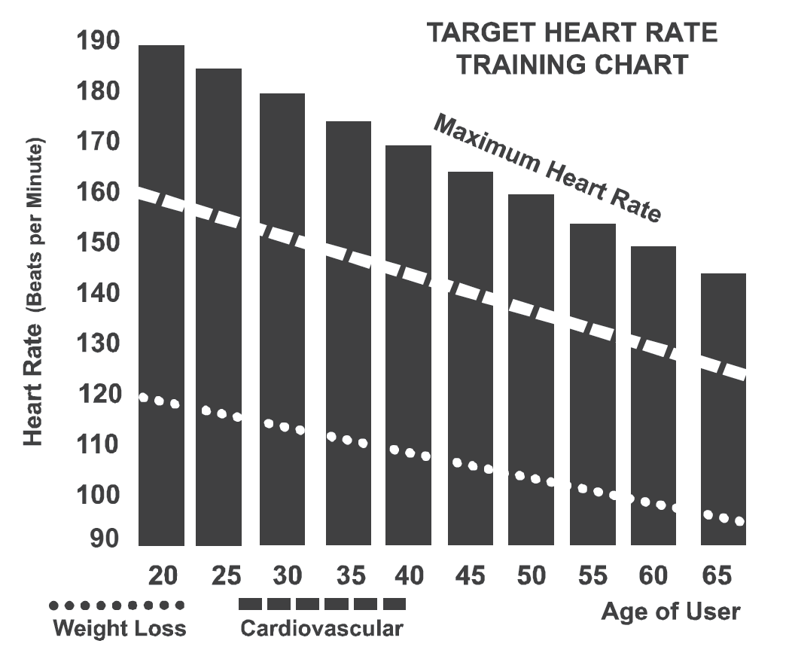Для определения целевого диапазона вашей тренировки необходимо сначала определить максимальную частоту сердечных сокращений. Это можно сделать при помощи следующей формулы: 220 минус ваш возраст. Это значение соответствует максимальной частоте сердечных сокращений (МЧСС) для человека вашего возраста. Для определения эффективного диапазона ЧСС для заданных целей необходимо просто вычислить процентное значение от вашей МЧСС. Диапазон тренировки составляет от 50% до 90% от максимальной частоты сердечных сокращений. 60% от вашей МЧСС представляет диапазон сжигания жира, 80% - усиление сердечно-сосудистой системы. Диапазон от 60% до 80% - максимальная эффективность тренировок.

Для людей старше 40 лет целевой диапазон сердечных сокращений рассчитывается следующим образом:
220 – 40 = 180 (максимальная частота сердечных
сокращений)
180 x .6 = 108 ударов в минуту
(60% от максимального значения)
180 X .8 = 144 ударов в минуту
(80% от максимального значения)
Таким образом, для 40-летнего человека диапазон
тренировки будет составлять от 108 до 144 ударов в минуту.

При вводе вашего возраста во время программирования консоль выполнит такой расчет автоматически. Ввод вашего возраста используется в программах контроля ЧСС. После расчета вашей максимальной частоты сердечных сокращений вы можете выбрать цель ваших тренировок.

Двумя наиболее популярными причинами для тренировок или их целями является развитие сердечно-сосудистой системы (тренировка сердца и легких) и контроль веса. Черные столбцы на приведенном выше графике представляют собой максимальную частоту сердечных сокращений для указанного у основания столбца возраста. ЧСС для тренировок, развития сердечно-сосудистой системы или снижения веса, представлено двумя различными линиями, расположенными по диагонали графика. Описание каждой линии приведено в нижнем левом углу графика. Если вы ставите перед собой цель развитие сердечно-сосудистой системы или снижение веса, то она может быть достигнута соответственно при тренировке в диапазоне 80% или 60% от максимальной ЧСС в рамках программы, рекомендованной вашим врачом. Перед началом любой программы тренировок проконсультируйтесь с вашим врачом.

Для всех эллиптических тренажеров с функцией контроля ЧСС вы можете использовать монитор сердечного ритма без программы контроля ЧСС. Данная функция может быть использована в ручном режиме работы или в процессе выполнения одной из девяти различных программ. Программа контроля ЧСС автоматически контролирует сопротивление педалей.

ИНДИВИДУАЛЬНОЕ ВОСПРИЯТИЕ НАГРУЗКИ
ЧСС является важным показателем, но самостоятельная оценка вашего самочувствия также обладает множеством преимуществ. Помимо величины пульса уровень вашей тренировки определяется еще многими переменными. Уровень стресса, физическое и эмоциональное состояние, температура, влажность, время суток, время последнего приема пищи и сама пища - все это оказывает влияние на интенсивность вашей тренировки. Прислушайтесь к вашему телу, и оно подскажет вам все это.
Индивидуальное восприятие нагрузки (RPE), также известная как шкала Борга, была разработана шведским физиологом Боргом (G.A.V. Borg). Данная шкала определяет интенсивность тренировки в диапазоне от 6 до 20 в зависимости от вашей реакции на нагрузку.

Шкала имеет следующий вид: Уровень восприятия нагрузки
6 Минимальный
7 Очень-очень легкий
8 Очень-очень легкий +
9 Очень легкий
10 Очень легкий +
11 Довольно легкий
12 Комфортный
13 Немного тяжелый
14 Немного тяжелый +
15 Тяжелый
16 Тяжелый +
17 Очень тяжелый
18 Очень тяжелый +
19 Очень-очень тяжелый
20 Максимальный

Приблизительно оценить частоту сердечных сокращений вы можете путем добавления нуля к каждому значению уровня. Например, значение уровня 12 обеспечивает примерную ЧСС на уровне 120 ударов в минуту. Ваше RPE будет изменяться в зависимости от описанных выше факторов. Данное явления - основное преимущество такого типа тренировки. Если мышцы вашего тела напряжены и отдохнувшие, то вы будете чувствовать себя сильным, и каждый шаг будет даваться проще. В таком состоянии вы сможете тренироваться более интенсивно, и ваш RPE поможет в этом. Если вы чувствуете себя уставшим и вялым, то вам необходим отдых. В таком состоянии каждый шаг будет даваться труднее. И снова вы увидите это по вашему уровню RPE, и в этот день будете тренироваться на соответствующем уровне.

ИСПОЛЬЗОВАНИЕ ПЕРЕДАТЧИКА ЧСС
Как использовать беспроводной передатчик для крепления на груди:
1. Закрепите передатчик на эластичном ремне при помощи фиксаторов.
2. Отрегулируйте ремень таким образом, чтобы он надежно держался на груди, но при этом не доставлял дискомфорта.
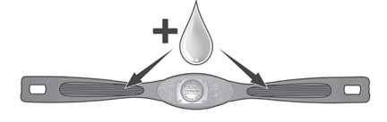3. Расположите передатчик с логотипом SOLE по центру по направлению от груди (для некоторых людей передатчик необходимо устанавливать слегка левее от центра). Закрепите закругленный конец эластичного ремня, при помощи фиксаторов, зафиксируйте передатчик и ремень вокруг грудной клетки.
4. Установите передатчик сразу под грудными мышцами.
5. Пот – лучший проводник сигнала для постоянного измерения вашего
пульса. При этом для смачивания электродов (2 гофрированных овальных отверстия на обратной стороне ремня и обе поверхности передатчика) можно использовать обычную воду. Кроме того, рекомендуется надевать ремень с передатчиком за несколько минут до тренировки. У некоторых пользователей, из-за химического состава тела, в начале тренировки затруднено получение сильного, устойчивого сигнала. После разминки эта проблема исчезает. Как уже было сказано, ношение одежды поверх передатчика/ремня не влияет на его эффективность.
6. Для получения сильного, устойчивого сигнала необходимо выполнять упражнения в заданном диапазоне – расстояние между передатчиком и приемником. Данное расстояние может изменяться, но наиболее близкое расположение к консоли позволяет обеспечить хороший, сильный и надежный сигнал и верные показания. Правильную работу гарантирует носка передатчика на голое тело. При необходимости передатчик можно одевать поверх футболки. Для этого смочите ткань в местах установки электродов.

Примечание: передатчик автоматически включается при обнаружении сердцебиения у пользователя. Кроме того, передатчик отключается автоматически в том случае, если он не улавливает активность. Несмотря на то, что передатчик является водостойким, влага может привести к ложному срабатыванию, поэтому после использования устройства для продления срока его службы необходимо полностью высушить батареи (ориентировочный срок службы батареи передатчика составляет 2500 часов). Запасная батарея: Panasonic CR2032.

НЕУСТОЙЧИВАЯ РАБОТА
Внимание! Запрещается использовать тренажер и руководствоваться посчитанным на тренажере ЧСС до измерения значения фактической ЧСС с помощью более точных устройств.

Возможные источники помех, вызывающие появление неустойчивых показаний пульса:
1. Микроволновые печи, телевизионные приемники, небольшие бытовые приборы и т.д.
2. Лампы дневного света.
3. Некоторые домашние системы безопасности.
4. Металлические ограждения для животных
5. Некоторым людям свойственно неверное считывание показаний. Если у вас возникли похожие проблемы, попробуйте перевернуть передатчик. В нормальном положении логотип передатчика должен быть расположен лицевой стороной кверху.
6. Антенна, принимающая сигнал вашего пульса, очень чувствительна. При наличии внешнего источника помех поворот устройства на 90 градусом может устранить неисправность.
7. Наличие другого передатчика на расстоянии 1 метра от консоли тренажера.

Если не удается выявить причину проблемы, свяжитесь с дилером.

ПРОГРАММИРОВАНИЕ УПРАВЛЕНИЕМ ЧСС
Для программы HR1 уровень по умолчанию составляет 60% от расчетной величины ЧСС. Для программы HR2 уровень по умолчанию составляет 80% от расчетной величины ЧСС. Обе программы запрограммированы одинаково. Для запуска программы HR, следуйте инструкциям, или выберите HR1 или HR2, а затем нажмите Enter (Ввод) и следуйте указаниям в Message Window (Окне сообщений).

- Нажмите клавишу HR1 или HR2.
- В меню настроек необходимо ввести ваш Age (Возраст). Вы можете ввести ваш возраст при помощи клавиш ▲/▼ параметра Level (Уровень) или цифровой клавиатуры, после чего нажмите клавишу Enter (Ввод) и перейдите к следующей странице.

3. Теперь необходимо ввести ваш Weight (Вес). Вы можете изменить ваш Weight (вес) при помощи клавиш ▲/▼ параметра Level (Уровень) или цифровой клавиатуры, после чего нажмите клавишу Enter (Ввод), чтобы продолжить.
4. Следующий параметр - Time (Время). Вы можете задать значение Time (Время) и нажать Enter (Ввод) для продолжения.
5. Теперь вам необходимо ввести Target Heart Rate (Целевой показатель ЧСС). Данный параметр вы будете стремиться достичь и удерживаться во время тренировки. Задайте значение, затем нажмите Enter (Ввод).
6. Вы закончили редактирование параметров и можете начать программу тренировки, нажав Start (Старт). Вы можете вернуться на один шаг экрана программирования и изменить параметры, нажав при помощи клавиши Enter (Ввод).
Примечание: в любое время во время редактирования данных вы можете нажать клавишу Stop (Стоп), чтобы вернуться на один уровень назад или на предыдущий экран.
7. Если вы хотите увеличить или уменьшить нагрузку во время программы, нажмите ▲/▼ параметра Level (Уровень). Это позволит вам изменить Target Heart Rate (Целевой показатель ЧСС) в любое время во время тренировки.
8. По окончании программы вы можете нажать Start (Старт), чтобы начать ту же самую программу еще раз или Stop (Стоп) для выхода из программы.

В программе используется только беспроводной контроль ЧСС. А также необходимо ввести число оборотов в минуту перед вводом значения ЧСС вначале тренировки.

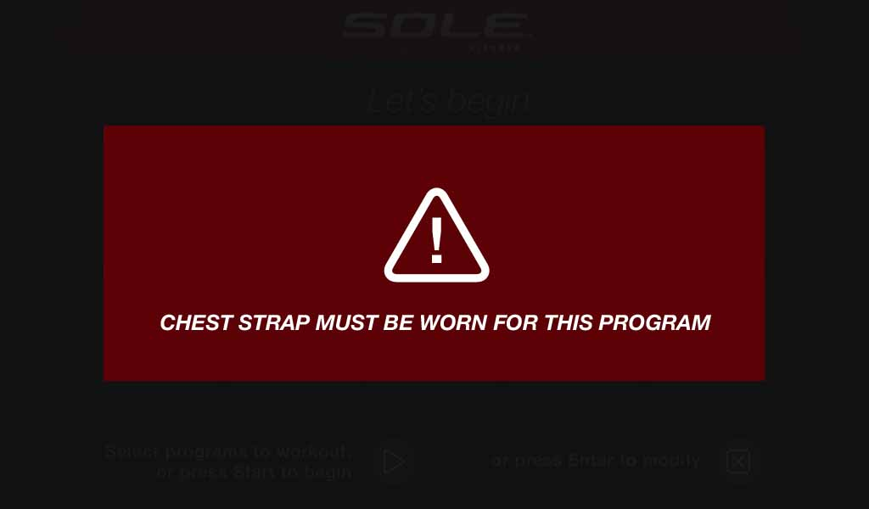

Если появилась эту картинку, пожалуйста, наденьте нагрудный ремень и убедитесь, что он подключен к консоли.

ТЕХНИЧЕСКОЕ ОБСЛУЖИВАНИЕ
1. После каждой тренировки удаляйте все следы пота сухой мягкой тканью.
2. Причинами появления скрипа, ударов, щелчков или неравномерной работы механизмов могут быть следующие:
I. Недостаточная степень затяжения узлов во время сборки. Полностью затяните все болтовые соединения тренажера. Если необходимого усилия достичь не удается, может потребоваться применения ключа большего размера. 90% всех обращений в отдел обслуживания с жалобами на посторонний шум связаны с ослабленным креплением узлов или загрязнением задних перекладин.
II. Также источником шума может быть скопление грязи на задних перекладинах и полиуретановых колесах. Шум из-за скопления грязи на перекладинах будет звучать как удары во внутренней части главного корпуса, так как он перемещается и усиливается по трубам рамы. Выполните чистку перекладин и колес при помощи безворсовой ткани и медицинского спирта. Твердые загрязнения можно удалить ногтем или неметаллическим шпателем, например, обратной стороной пластикового ножа. После чистки нанесите на перекладины небольшое количество смазки пальцем или безворсовой тканью. Требуется тонкий слой смазки, излишки удалите.
3. Если скрип или шум не исчезает, то перед обращением в отдел обслуживания проверьте уровень установки тренажера.

МЕНЮ ТЕХНИЧЕСКОГО ОБСЛУЖИВАНИЯ В ПРОГРАММНОМ ОБЕСПЕЧЕНИИ КОНСОЛИ
Консоль оснащена встроенным программным обеспечением для технического обслуживания/диагностики. Программное обеспечение позволяет вам, например, переключать единицы измерения между британской и метрической системой, отключать звук при нажатии клавиш. Для перехода в меню Maintenance (Обслуживание) (в зависимости от версии может называться Engineering mode (Режим ТО)) нажмите и удерживайте клавиши Start (Старт), Stop (Стоп) и Enter (Ввод) на протяжении 5 секунд, после чего появится окно сообщения Engineering mode (Режим ТО). Для перехода к указанному ниже меню нажмите клавишу Enter (Ввод). Для перемещения по меню используйте клавиши ▲/▼ параметра Level (Уровень).

A. KEYTEST (Тест клавиш) - позволяет вам произвести тестирование всех клавиш на предмет их работоспособности.
B. UNIT MODE (Единицы измерения) - выбор между британской и метрической системой измерения.
C. MANUALTEST (Ручной тест) – позволяет произвести отстройку двигателя.
D. DISPLAY MODE (Режим дисплея) - включение функции автоматического отключения консоли после 30 минут без активности.
E. PAUSE MODE (Пауза) – Включите, чтобы активировать паузу на 5 минут, выключите, чтобы полностью остановить консоль.
F. KEY TONE (Звук клавиш) - включение/выключение зуммера при нажатии клавиши.
G. CHILD LOCK (Защита от детей) - Позволяет заблокировать клавиатуру от несанкционированного использования. При включенной функции защиты от детей, консоль не будет принимать команды, пока не нажмете и не удержите клавиши Start (Пуск) и Enter (Ввод) в течение 3-х секунд для разблокировки консоли.
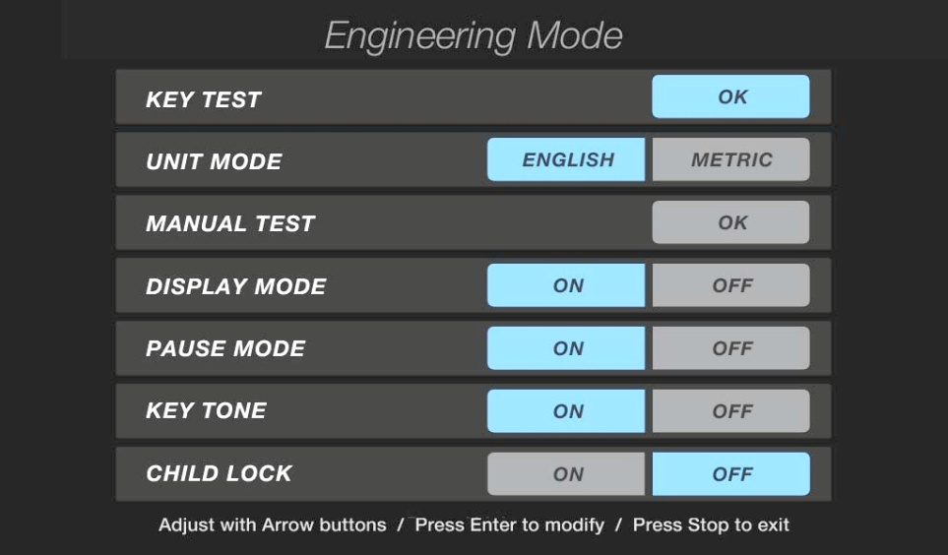
Страница Режима ТО

При нажатии клавиши STOP (СТОП), на экране появится строка «ВЫЙТИ ИЗ РЕЖИМА ЗАВОДСКИХ НАСТРОЕК И ВЕРНУТЬСЯ В НАЧАЛО». Нажмите YES (Да), чтобы вернуться на страницу тренировки. Нажмите NO (Нет), чтобы вернуться на страницу меню Технического обслуживания:

Калибровка длины шага: Если возникла проблема с длиной шага, попробуйте выполнить калибровку. Нажмите клавишу вверх Stride (Длины шага) и Start (Старт) одновременно. Удерживайте их, пока не появится надпись Calibration (Калибровка). Нажмите клавишу Start (Старт), чтобы начать калибровку длины шага. Чтобы выйти из процесса калибровки, необходимо выключить, а затем включить питание тренажера. Если проблему не удалось устранить, обратитесь в сервисную службу.

Если калибровка прошла с ошибками в наклоне двигателя, то на экране появится надпись “E-3”. Вы можете нажать клавишу STOP (стоп), чтобы пропустить этот шаг.

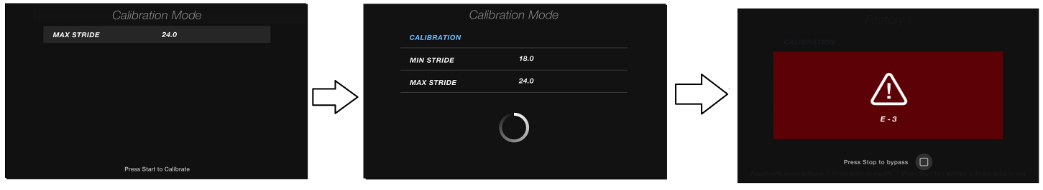

Если калибровка прошла успешно, появится главная страница.

РАЗНЕСЕННЫЙ ВИД

ПЕРЕЧЕНЬ ДЕТАЛЕЙ
№ | Описание деталей | Количество
1 | Главная рама | 1
2 | Задняя перекладина в сборе | 1
3 | Натяжное колесо в сборе | 1
4 | Коленчатый рычаг в сборе | 2
5 | Корпус втулки, рычаг педали | 2
6 | Рычаг педали (Л) | 1
7 | Рычаг педали (П) | 1
8 | Соединительный рычаг (Л) | 1
9 | Соединительный рычаг (П) | 1
10 | Подвижная рукоятка (Л) | 1
11 | Подвижная рукоятка (П) | 1
12 | Мачта консоли | 1
13 | Нижняя рукоятка (Л) | 1
14 | Нижняя рукоятка (П) | 1
15 | Ось коленчатого вала | 1
16 | Вал в сборе | 2
17 | Регулировка слайдера (Л) | 1
18 | Регулировка слайдера (П) | 1
19 | Держатель консоли в сборе | 1
20 | Колено в сборе | 2
21 | Рычаг регулировки | 2
22 | Левый привод в сборе | 1
23 | Правый привод в сборе | 1
24 | Основа левой педали | 1
25 | Основа правой педали | 1
26 | Регулятор амплитуды движения в сборе | 1
27 | Соединительный компонент | 2
28 | Боковой концевик | 1
29 | Фиксатор | 2
30 | Фиксаторная платформа колеса регулировки (Л) | 2
31 | Фиксаторная платформа колеса регулировки (П) | 2
32 | Основа колеса | 2
33 | Пластина фиксации контрольной панели | 1
34 | Ось вращения наклона | 1
35 | Ø17 × 34m/m_Ось вращения A | 2
36 | Ø17 × 41m/m_Ось вращения B | 2
37 | Ось педали | 2
38 | Ø11.9 × Ø8.5 × 15m/m_Муфта штоковой полости | 10
40 | Пружина | 2
41 | 32 × 11 × 2.5T × 625m/m_Алюминиевая перекладина | 4
42 | Алюминиевая направляющая | 4
43 | 6005_Подшипник | 5
43-1 | 6005-2RS_ Подшипник | 1
44 | 6003_ Подшипник | 8

№ | Описание деталей | Количество
45 | 608ZZ_ Подшипник | 12
46 | 6203_ Подшипник | 2
47 | M12 × P1.75_Подшипник штоковой полости | 2
48 | Приводной ремень | 1
49 | Маховик | 1
50 | Магнит | 1
51 | Стальной трос (250L) | 1
52 | Наклейка сопротивления на рукоятку (ДЛИНА ШАГА) | 1
53 | Наклейка сопротивления на рукоятку (УРОВЕНЬ) | 1
55 | Консоль в сборе | 1
55~1 | Верхний кожух консоли | 1
55~2 | Нижний кожух консоли | 1
55~3 | Решетка вентилятора | 1
55~5 | Воздухоотвод (Л) | 1
55~4 | Воздухоотвод (П) | 1
55~6 | Крепление решетки динамика | 6
55~7 | Крепление решетки вентилятора | 2
55~8 | 10.1" Прозрачный ЖК-экран | 1
55~9 | 10.1" Водонепроницаемая прокладка | 1
55~10 | Книжная полка | 1
55~11 | Панель дисплея консоли | 1
55~12 | Клавиатура | 1
55~13 | Вентилятор в сборе | 1
55~14 | 500m/m_ Динамик с кабелем | 2
55~15 | 300m/m_Соединительный кабель (Красный/Белый) | 1
55~16 | Приемник, ЧСС | 1
55~17 | 300m/m_ Звуковая плата (Красная) | 1
55~18 | 300m/m_ Звуковая плата (Белая) | 1
55~19 | 400m/m_ Кабель усилителя | 1
55~20 | Bluetooth | 1
55~21 | 300m/m_ Соединительный кабель | 1
55~22 | 400m/m_ модуль USB-зарядки | 1
55~23 | 300m/m_ Кабель компьютера | 1
55~24 | 350m/m_ Провод рукоятки, сопротивление | 1
55~25 | 350m/m_ Провод рукоятки, наклон | 1
55~26 | 350m/m_ Соединительный кабель (Белый) | 1
55~27 | 350m/m_ Соединительный кабель (Красный) | 1
55~28 | Bluetooth 2Вт панель усилителя мощности | 1
55~29 | 400m/m_ Кабель сигнала Bluetooth | 1
55~30 | Винт решетки динамика | 4
56 | Мотор-редуктор | 1
57 | 850m/m_ Датчик с кабелем | 1
58 | 850m/m_ Кардиодатчик с кабелем в сборе | 2
59 | Шнур питания | 1
60 | 400m/m_Звуковой кабель | 1

№ | Описание деталей | Количество
61 | 450m/m_ Провод рукоятки (верхний), сопротивление | 1
62 | 450m/m_ Провод рукоятки (верхний), наклон | 1
63 | 900m/m_ Провод рукоятки (нижний), наклон / сопрот. | 2
64 | Контроллер механизма наклона | 1
66 | Кнопка сопротивления с кабелем | 2
67 | 1400m/m_ Соединительный провод | 2
68 | 2250m/m_Кабель компьютера | 1
69 | Электронный модуль переменного тока | 1
70 | 650m/m_ Кабель компьютера | 1
71 | 80m/m_ Соединительный кабель (Белый) | 2
72 | 200m/m_Провод заземления | 1
73 | Двигатель механизма наклона | 1
77 | Ø65_ Транспортное колесо | 2
78 | Ø78_ Скользящее колесо, полиуретан | 4
79 | Ø40_Регулирующееся транспортное колесо | 6
80 | Ø38_ Скользящее колесо, полиуретан | 12
81 | Ø35 × 10m/m_ Резиновая ножка | 6
82 | WFM-2528-21_ Втулка | 4
83 | WFM-1719-12_ Втулка | 4
84 | J4FM-1719-09_ Втулка | 30
85 | Ø330_Ведущий ролик | 1
86 | Ø32(1.8T)_ Круглый колпачок | 2
87 | Ø38 × 2.5T_Колпачок педали | 2
88 | Ø32 × 2.0T_ Круглый колпачок | 2
89 | Ø40 × Ø80_Овальный колпачок | 2
90 | Втулка разделителя | 1
91 | Ø25 × Ø10 × 3T_ Шайба нейлоновая (A) | 2
92 | 5/16" × 25 × 3T_ Шайба нейлоновая | 2
93 | Ø45 × Ø35 × Ø26 × 10T_Изолятор | 2
94 | Кронштейн переключателя рукоятки | 2
95 | Крепление решетки динамика | 8
96 | Овальный колпачок | 2
97 | Колпачок провода переключателя | 2
98 | Ø13m/m_Колпачок болта | 1
99 | Колпачок скользящего колеса | 2
100 | Передний кожух рукоятки (Л) | 1
101 | Задний кожух рукоятки (Л) | 1
102 | Передний кожух рукоятки (П) | 1
103 | Задний кожух рукоятки (П) | 1
104 | Кожух заднего стабилизатора (A) | 2
105 | Кожух заднего стабилизатора (B) | 2
106 | Стопор заднего колпачка | 4
107 | Педаль (Л) | 1
108 | Педаль (П) | 1
109 | Пеноматериал педали (Л) | 1

№ | Описание деталей | Количество
110 | Пеноматериал педали (П) | 1
111 | Кожух мачты консоли (Л) | 1
112 | Кожух мачты консоли (П) | 1
113 | Боковой корпус (Л) | 1
114 | Боковой корпус (П) | 1
115 | Пластина бокового кожуха (Л) | 1
116 | Пластина бокового кожуха (П) | 1
117 | Задний обвод бокового кожуха | 1
118 | Кожух цепи | 1
119 | Кожух соединительного рычага (Л)(A) | 1
120 | Кожух соединительного рычага (П)(A) | 1
121 | Кожух соединительного рычага (Л)(B) | 1
122 | Кожух соединительного рычага (П)(B) | 1
123 | Кожух рамы | 2
124 | Колпачок алюминиевой оси | 4
125 | Кожух слайдера (Л) | 1
126 | Кожух слайдера (П) | 1
129 | Полукруглая шпонка | 2
130 | 3/8" × 2"_ Болт с плоской головкой и шестигранником | 6
131 | 1/4"×UNC20×3/4"_ Болт с шестигранной головкой | 4
132 | 1/4"×UNC20×1/2"_ Болт с шестигранной головкой | 4
133 | 5/16"×UNC18×1/2"_ Болт с шестигранной головкой | 34
134 | 5/16" × 1-1/4"_ Болт с шестигранной головкой | 2
135 | 5/16"×UNC18×2-1/2"_ Болт с шестигранной головкой | 1
136 | 3/8" × 3/4"_ Болт с шестигранной головкой | 2
137 | 3/8" × 2-1/4"_ Болт с шестигранной головкой | 2
138 | 3/8" × 2-1/4"_ Болт с шестигранной головкой | 6
139 | 3/8" × 3-3/4"_ Болт с шестигранной головкой | 4
140 | Ø10 × 40m/m_Винты механизма наклона без головки | 1
141 | Ø10 × 62m/m_ Винты механизма наклона без головки | 1
142 | M8×P1.25×20m/m_ Болт с внутренним шестигранником | 2
143 | M8×P1.25×40m/m_ Болт с внутренним шестигранником | 4
144 | 3/8" × 2-1/4"_ Болт с внутренним шестигранником | 2
145 | 3/8" × 3/4"_ Болт с внутренним шестигранником | 6
146 | 5/16"×UNC18×1/2"_Болт с круглой головкой | 12
147 | 5/16"×UNC18×1-3/4"_ Болт с круглой головкой | 10
148 | M4 × 12m/m_ Винт с крестообразным шлицем | 2
149 | M5 × 6m/m_ Винт с крестообразным шлицем | 12
150 | M5 × 10m/m_ Винт с крестообразным шлицем | 6
151 | M5 × 10m/m_ Винт с крестообразным шлицем | 16
152 | M5 × 15m/m_ Винт с крестообразным шлицем | 22
153 | 3.5 × 12m/m_ Винт для листового металла | 28
154 | 4 × 15m/m_ Винт для листового металла | 10
155 | 5 × 19m/m_ Винт саморежущий | 21
156 | 3 × 20m/m_ Винт саморежущий | 4

№ | Описание деталей | Количество
157 | M5 × 20m/m_Винт с плоской торцевой головкой | 4
158 | Ø25_C кольцо | 2
159 | Ø17_C кольцо | 5
160 | M4 × 5T_ Нейлоновая гайка | 2
161 | M8 × 7T_ Нейлоновая гайка | 1
162 | M8 × 9T_ Нейлоновая гайка | 1
163 | M10 × 8T_ Нейлоновая гайка | 2
164 | 3/8" × 11T_ Нейлоновая гайка | 2
165 | 3/8" × 7T_ Нейлоновая гайка | 10
166 | 1/4" × 8T_ Нейлоновая гайка | 4
167 | 5/16" × 7T_ Нейлоновая гайка | 11
168 | 5/16" × 9T_ Нейлоновая гайка | 2
169 | 3/8" × UNF26 × 4T_Контргайка | 2
170 | 3/8" × UNF26 × 11T_Гайка | 2
171 | 3/8" × 7T_ Контргайка | 12
172 | M8 × 6.3T_ Контргайка | 6
174 | M8×P1.25×155m/m_J Болт | 1
175 | Ø3/8" × Ø30 × 2.0T_ Плоская шайба | 2
176 | Ø3/8" × Ø19 × 1.5T_ Плоская шайба | 34
177 | Ø5/16" × Ø35 × 1.5T_ Плоская шайба | 4
178 | Ø8.5 × Ø26 × 2.0T_ Плоская шайба | 10
179 | Ø5/16" × Ø23 × 1.5T_ Плоская шайба | 12
180 | Ø5/16" × Ø20 × 1.5T_ Плоская шайба | 2
181 | Ø17 × Ø23.5 × 1T_ Плоская шайба | 1
182 | Ø8 × Ø16 × 2T_ Плоская шайба | 8
184 | Ø17 × 0.5T_ Волнистая шайба | 8
185 | M8 × 20m/m_Болт с квадратным подголовком | 1
186 | Ø10 × 2T_Пружинная шайба | 4
187 | Ø3/8" × 23 × 2T_Изогнутая шайба | 8
188 | Ø5/16" × 23 × 1.5T_ Изогнутая шайба | 6
189 | 3/8'' × 19m/m_ Болт с шестигранной головкой | 4
190 | 5/16" × 15m/m_ Болт с шестигранной головкой | 16
192 | Отвертка для крестообразного паза | 1
193 | M8_Изогнутый торцевой ключ | 1
194 | 13/14мм_Ключ | 1
195 | 12/14мм_Ключ | 1
196 | Квадратный колпачок | 1
197 | Проводящий терминал | 2
198 | Нагрудный ремень | 1
203 | Ø5/16" × Ø23 × 3T_ Плоская шайба | 8
204 | Ø25 × 0.5T_ Волнистая шайба | 2
205 | Подставка для планшета (Нижняя) | 1
205~1 | Регулируемый зажим подставки для планшета | 1
205~2 | Подставка для планшета (Передняя) | 1
206 | Подставка для бутылки | 1

